定制西门子LOGO插接式智能实训设备功能需求

- 定制设备总体要求
定制定制西门子LOGO插接式智能控制训练设备要满足：
- LOGO、触摸屏网络控制并能与计算机联网下载编写的应用程序；
- LOGO与继电器交流接触器等的接线采用快插的形式（所有元器件接线端子以及与接线端子连接好），方便不同的控制要求快速接线，能延长核心器件的使用寿命；
- 常用的交流接触器、继电器等元器件各接线端要能清晰表达该元器件的不同触点；
- 设备满足电气安全要求，设备质量保障3年。
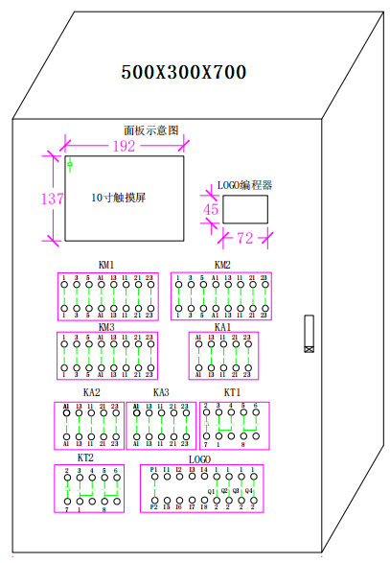

- 硬件要求
设备共计 2 套
每套硬件及要求如下：
硬件名称 | 数量 | 规格要求描述 | 备注
西门子LOGO控制器 | 1 | SIEMENS  6ED1052-1MD08-0BA0 | 该元器件为核心训练单元，各项大赛都是西门子公司产品，对应考核软硬件的要求不可替换
开关电源 | 1 | 24V，5A | 能满足西门子LOGO供电和5个传感器，4个接触器，10个指示灯的供电，供电稳定。
交换机 | 1 | 百M速率，导轨安装，5口工业交换机
交流接触器 | 3 | 20A主触头3个，5A辅助常开常闭各2个，线圈电压24V
热继电器 | 3
继电器 | 3 | 线圈电压24V，5A电流4常开4常闭触点
时间继电器 | 1 | 通电延时型，线圈电压24V，延时2常开2常闭触头
时间继电器 | 1 | 断电延时型，线圈电压24V，延时2常开2常闭触头
触摸屏 | 1 | 10.1英寸，CPU主频800MHz，128M存储，支持4G、WIFI、以太网 | 国内知名品牌
控制柜 | 1 | 500X300X700 （mm）  按要求的元器件开孔，喷涂符号标签，并安装好相关元器件接线端子，厚度1.2mm | 带门，内置导轨，有安装孔，能安装到栋梁训练设备上

- 触摸屏软件要求
- 能设定考核计时；
- 能展示赛题；
- 训练记录查询。

